**Guilherme Carvalho Siqueira santos**

**Victor Hugo Francisco nascimento**

**kaua Henrique da silva Araújo**

**Leandro Bergamini dos santos Junior**

**TechVaga:**

**Software Web para concorrer vagas de estágio pela FATEC Jales**

**Tech Vaga**

**Tema do projeto:**

O TechVaga tem como principal objetivo que empresas cadastrão vagas para estágio pela FATEC Jales, e as pessoas/aluno concorra as vagas cadastradas pelas empresas.

**Integrantes do Projeto:**

Alexandre Bernardes é um Scrum Master experiente, atuando como o guardião das regras e dos procedimentos do Scrum durante a execução do projeto. Sua principal responsabilidade é auxiliar todos os membros da equipe a compreenderem seus papéis dentro do método Scrum, orientando-os sobre como seguir os procedimentos corretamente e participar ativamente dos eventos.

Jefferson Passerini: O Product Owner é o profissional responsável por definir e gerenciar as sequências de trabalho, comunicando-as por meio de uma lista de prioridades conhecida como Product Backlog.

O Product Owner desempenha um papel essencial na equipe, pois é ele quem compreende as necessidades e os objetivos do cliente ou do usuário final. Ele é responsável por identificar e definir os requisitos do produto, priorizando-os com base no valor agregado e no impacto no sucesso do projeto.

**Equipe de Desenvolvimento:** técnicos e analistas responsáveis por criar e implementar as funcionalidades necessárias para a conclusão do projeto e a entrega do produto.

* Guilherme Carvalho Siqueira Santos;
* Victor Hugo Francisco Nascimento
* Kauã Henrique da Silva Araújo
* Leandro Bergamini dos Santos Junior

- Todas as integrantes terão participação da programação do projeto, tanto na parte prática como na teórica.

**Requisitos do Projeto:**

* Cadastrar vagas de estágio;
* Cadastrar das empresas;
* Cadastro do aluno;
* Cadastro Administrado;
* Login
* Envio do Currículo
* Listagem do Vagas
* Listagem de Currículo
* Relatório de Currículos
* Central de Administração

**Figura 1 —** Diagrama de Classe

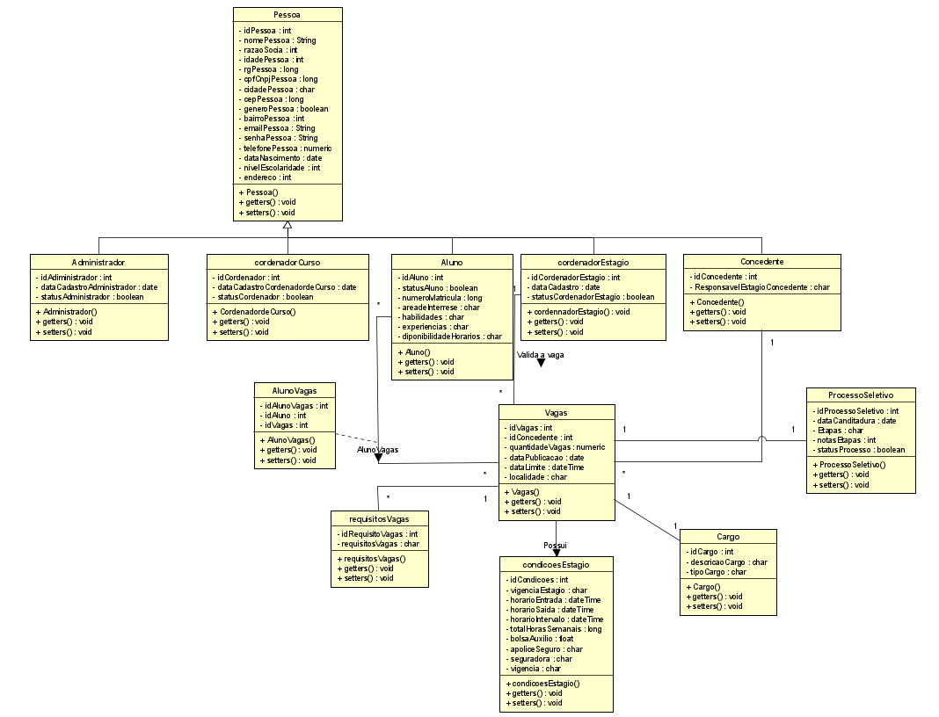

Fonte: Elaborado pelos autores

Significado das siglas abaixo:

Msg 01 (“cadastrado com sucesso”)

Msg 02 (“Alterado com sucesso”)

Msg 03 (“excluído com sucesso”)

Msg 04 (“desativado com sucesso”)

**Figura 2 —** Diagrama de Caso de Uso (Cadastrar Administrador)

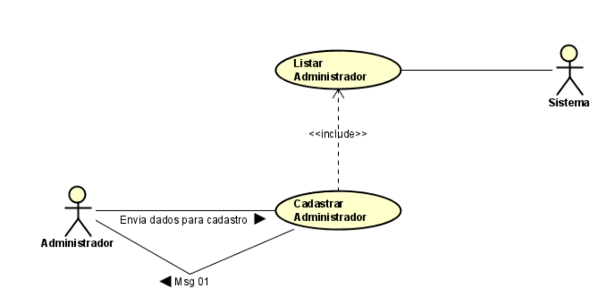

Fonte: Elaborado pelos autores

**Quadro 1 —** Documentação do caso de uso (Cadastrar Administrador)

|  |  |
| --- | --- |
| **Documentação** | |
| **Nome do caso de uso** | **Cadastrar Usuário Administrador** |
| **Ator principal** | Administrador |
| **Resumo** | Esse caso de uso descreve as ações necessárias para que o usuário administrador (pessoa) acesse o sistema |
| **Pré-condições** | Acessar a página de cadastro |
| **Pós-condições** | O usuário receberá uma mensagem de retorno |
| **Fluxo normal** | |
| **Ações do ator** | **Ações do sistema** |
| 1. Usuário solicita cadastro de administrador |  |
|  | 1. Sistema exibe formulário de cadastro de administrador |
| 1. Usuário fornece os dados para o cadastro do administrador |  |
|  | 1. Sistema valida os dados preenchidos |
|  | 1. Sistema envia os dados para o banco de dados |
|  | 1. Sistema confirma cadastro para o ator usuário |
| **Fluxo alternativo** | |
|  | 1. Sistema valida os dados preenchidos |
|  | * 1. Usuário não preenche todos os campos |
|  | * + 1. Sistema informa usuário que há dados incompletos |
|  | * 1. Ator usuário informa dados incorretos |
|  | 4.2.1. Sistema destaca campos com dados incorretos |
|  | * 1. Sistema identifica que os   dados fornecidos já pertencem à um usuário cadastrado |
|  | 4.3.1 Sistema exibe mensagem informando que o usuário já está cadastrado |
|  | 5. Sistema envia os dados ao banco de dados |
|  | 5.1 Erro de conexão |
|  | 5.1.1 Sistema exibe mensagem de erro |

Fonte: Elaborado pelos autores

**Figura 3 —** Diagrama de Caso de Uso (Alterar Administrador)

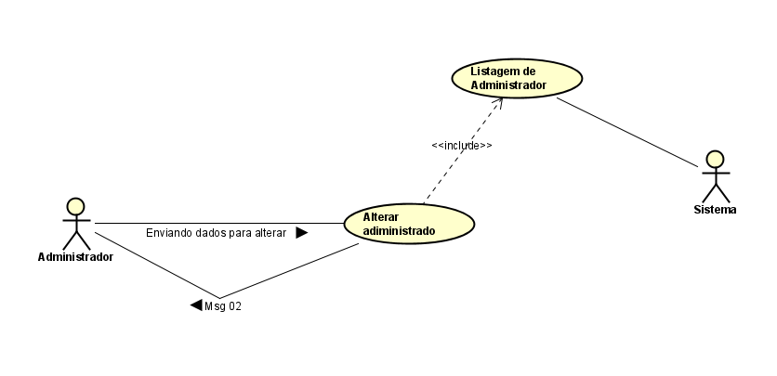 Fonte: Elaborado pelos autores

**Quadro 2 —** Documentação do caso de uso (Alterar Administrador)

|  |  |
| --- | --- |
| **Documentação** | |
| **Nome do caso de uso** | **Alterar Administrador** |
| **Ator principal** | Administrador |
| **Resumo** | Esse caso de uso descreve as ações necessárias para que o usuário administrador (pessoa) faça uma alteração em seus dados. |
| **Pré-condições** | Acessar a página do seu perfil |
| **Pós-condições** | O usuário receberá uma mensagem de retorno |
| **Fluxo normal** | |
| **Ações do ator** | **Ações do sistema** |
| 1. Administrador solicita alteração. |  |
|  | 1. Sistema exibe formulário de alteração de administrador. |
| 1. Usuário fornece as informações para a alteração de seus dados. |  |
|  | 1. Sistema valida os dados preenchidos |
|  | 1. Sistema envia os dados para o banco de dados |
|  | 1. Sistema confirma alteração para o ator usuário |
| **Fluxo alternativo** | |
|  | 1. Sistema valida os dados preenchidos |
|  | * 1. Usuário Administrador não preenche todos os campos |
|  | * + 1. Sistema informa usuário que há dados incompletos |
|  | * 1. Ator usuário informa dados incorretos |
|  | 4.2.1. Sistema destaca campos com dados incorretos |
|  | 5. Sistema envia os dados ao banco de dados |
|  | 5.1. Erro de conexão |
|  | 5.1.1. Sistema exibe mensagem de erro |

Fonte: Elaborado pelos autores

**Figura 4 —** Diagrama de Caso de Uso (Cadastro Aluno)

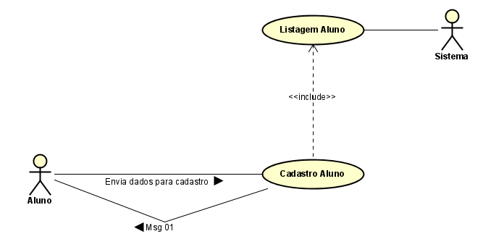

Fonte: Elaborado pelos autores

**Quadro 3 —** Documentação do caso de uso (Cadastro Aluno)

|  |  |
| --- | --- |
| **Documentação** | |
| **Nome do caso de uso** | **Cadastrar Aluno** |
| **Ator principal** | Aluno |
| **Resumo** | Esse caso de uso descreve as ações necessárias para que o usuário Aluno (pessoa) faça o cadastro de sua conta no sistema. |
| **Pré-condições** | Acessar a página de cadastro de Aluno e efetuar o cadastro |
| **Pós-condições** | O usuário receberá uma mensagem de retorno |
| **Fluxo normal** | |
| **Ações do ator** | **Ações do sistema** |
| 1. O Aluno solicita o cadastro de sua conta. |  |
|  | 1. Sistema exibe formulário de cadastro. |
| 1. Usuário fornece os dados para efetivar o cadastro. |  |
|  | 1. Sistema valida os dados preenchidos. |
|  | 1. Sistema envia os dados para o banco de dados. |
|  | 1. Sistema confirma cadastro para o ator Aluno. |
| **Fluxo alternativo** | |
|  | 1. Sistema valida os dados preenchidos |
|  | * 1. Aluno não preenche todos os campos. |
|  | * + 1. Sistema informa ao Aluno que há dados incompletos |
|  | * 1. Ator Aluno informa dados incorretos |
|  | 4.2.1. Sistema destaca campos com dados incorretos |
|  | 5. Sistema envia os dados ao banco de dados |
|  | 5.1. Erro de conexão |
|  | 5.1.1. Sistema exibe mensagem de erro |

Fonte: Elaborado pelos autores

**Figura 5 —** Diagrama de Caso de Uso (Alterar aluno)

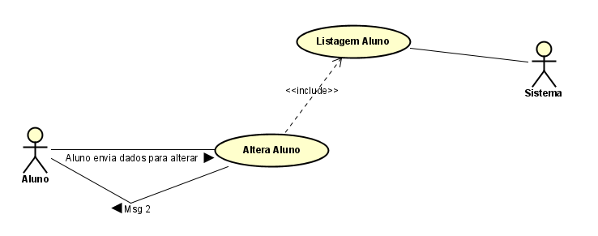

Fonte: Elaborado pelos autores

**Quadro 4 —** Documentação do caso de uso (Alterar aluno)

|  |  |
| --- | --- |
| **Documentação** | |
| **Nome do caso de uso** | **Alterar aluno** |
| **Ator principal** | Administrador |
| **Resumo** | Esse caso de uso descreve as ações necessárias para que o usuário administrador (pessoa) altere o aluno. |
| **Pré-condições** | Acessar a página de alterar aluno |
| **Pós-condições** | O usuário receberá uma mensagem de retorno |
| **Fluxo normal** | |
| **Ações do ator** | **Ações do sistema** |
| 1. Usuário Aluno acessa a página alterar aluno |  |
|  | 1. Sistema exibe formulário do alterar aluno. |
| 1. Usuário solicita a alteração do aluno. |  |
|  | 1. Sistema envia uma mensagem de prevenção de alteração por erro. |
| 1. Usuário confirma a solicitação de alteração. |  |
|  | 1. Sistema envia requisição para o banco de dados. |
|  | 1. Sistema confirma a alteração para o ator usuário. |
| **Fluxo alternativo** | |
|  |  |
| 1. Usuário confirma a solicitação de alteração |  |
| 5.1. Usuário cancela solicitação de alteração |  |
|  | 5.1.2 Sistema exibe formulário de alteração |

Fonte: Elaborado pelos autores

**Figura 6 —** Diagrama de Caso de Uso (Cadastrar vagas)

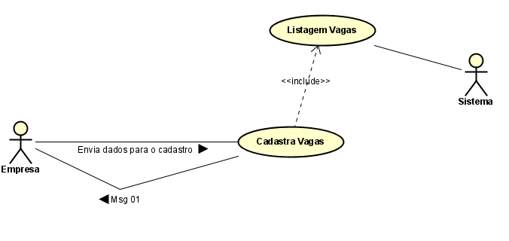

Fonte: Elaborado pelos autores

**Quadro 5 —** Documentação do caso de uso (Cadastrar vagas)

|  |  |
| --- | --- |
| **Documentação** | |
| **Nome do caso de uso** | **Cadastrar Usuário** |
| **Ator principal** | Empresa |
| **Resumo** | Esse caso de uso descreve as ações necessárias para que a empresa cadastra vagas. |
| **Pré-condições** | Preencher todos os campos do formulário de inserção |
| **Pós-condições** | O usuário é direcionado ao módulo correspondente do sistema |
| **Fluxo normal** | |
| **Ações do ator** | **Ações do sistema** |
| 1. Usuário solicita cadastro de vagas |  |
|  | 1. Sistema recebe solicitação e mostra tela com formulário de inserção |
| 1. Usuário informa dados de cadastro da vaga ao formulário e clica para confirmar ação |  |
|  | 1. Sistema valida campos e dados adicionados |
|  | 1. Sistema retorna mensagem “Msg 01” |
| **Fluxo alternativo** | |
|  | 1. Sistema valida campos e dados |
|  | * 1. Sistema identifica inconsistência de dados informados ou campos em branco |
|  | * + 1. Sistema envia mensagem “Preencha todos os campos” |
|  | * + 1. Sistema retorna ao fluxo normal no item 2 |

Fonte: Elaborado pelos autores